Productievoorbereiding 4 lagen PCB’s

Door CT
Datum: 11 maart 2005

Voorbereidend werk:

Instellen van de gebruikte lagen:

Open het bord en druk het commando “drc” in.
Ga naar het tabblad “Layers”
Stel de lagen in door “1*2+3*16” in het tekstvak “Setup” te typen. Dit betekent dat lagen 1 en 2 een core vormen (het *-teken). Ook lagen drie en zestien vormen een core. Deze beide cores worden dan met prepreg aan elkaar gekleefd (het +-teken).

Voorstel voor het gebruik van de lagen:
-layer 1 (=top): horizontale baantjes
-layer 2: grondvlak
-layer 3: voedingslaag
-layer 16 (=bottom): verticale baantjes

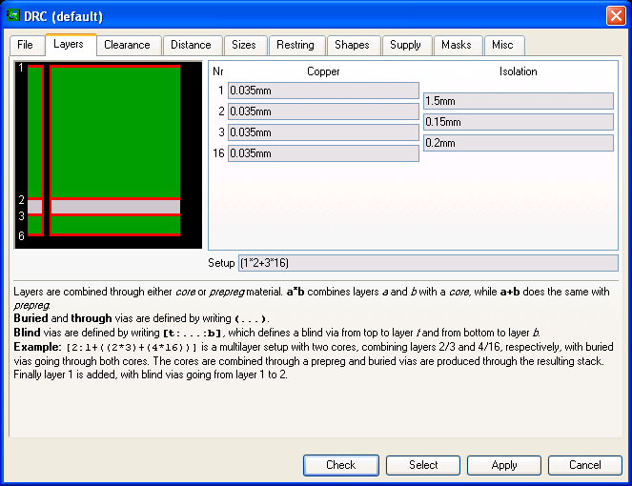

Genereren van de fabricagedata

Opstellen van boorgegevens
De bordenfabrikant heeft twee bestanden nodig. Een bestand dat meedeelt welke boordiameters gebruikt werden, de zogenaamde rack-file, of het boorconfiguratiebestand. Een tweede bestand geeft de coördinaten weer van de te boren gaten. Dit is de boordata.

Aanmaken van het boorconfiguratiebestand (.drl):

Typ “run drillcfg.ulp” in de opdrachtenbalk.

Het volgende venster verschijnt. Selecteer inch en klik op “OK”

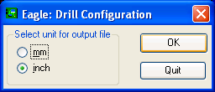

Bij dit venster klik je opnieuw op “OK”

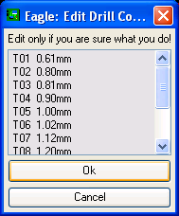

Een nieuw venster opent. Het laat toe om het “.drl” bestand op te slaan

Aanmaken boordata (.drd)

File-> CAM Processor. Dan krijg je dit venster.

File -> Open -> Job . Kies voor “excellon.cam”

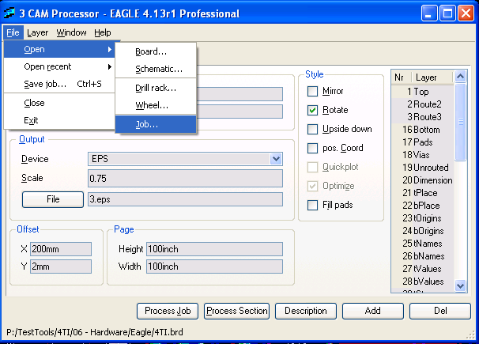

Klik op “Process Job” om de boordata aan te maken

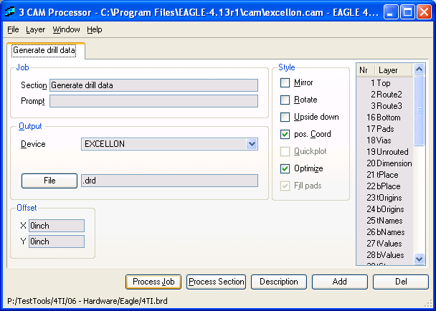

Aanmaken Gerber-data

Open nu in de CAM-processor, de CAM-job “\\pcct\data\eagle\cam\gerber_4lagen.cam”

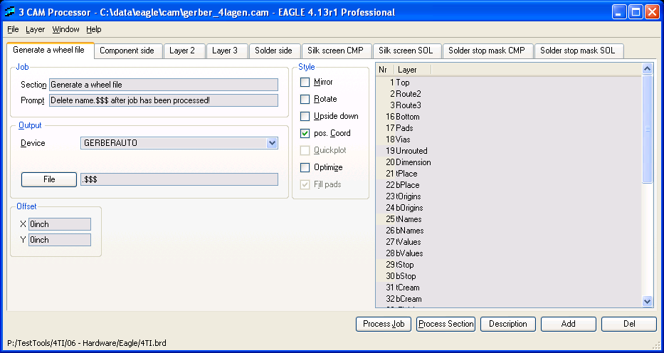

Druk op “Process Job” om de gerberdata aan te maken. Verwijder daarna het “.$$$”-bestand.

Je kan nu de gegenereerde files zippen en verzenden.

Controleren van de gerberdata met GC-preview:

File -> import
Selecteer alle pas gegenereerde bestanden, behalve “.dri” en “.gpi” en klik op “Select”

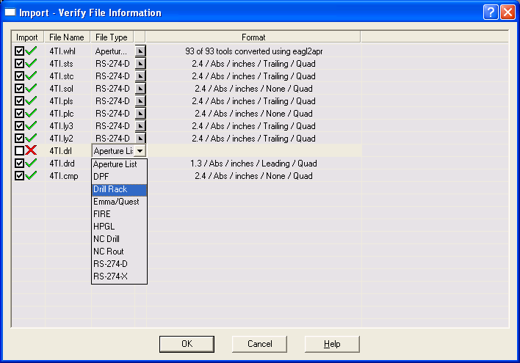

Het “.drl” bestand wordt nog niet herkend. Kies voor “Drill Rack” en druk “OK”

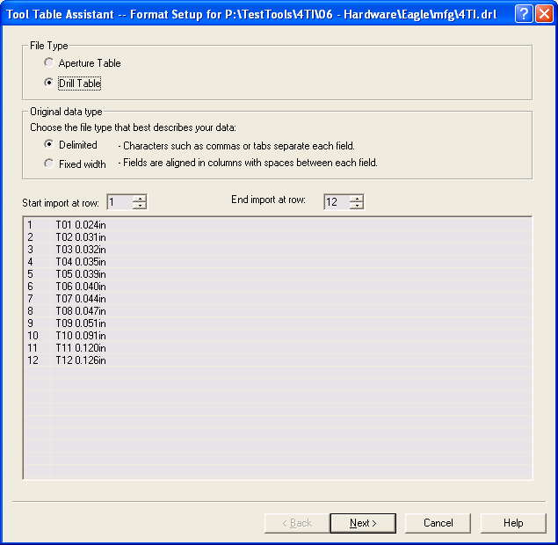

Kies voor “Drill Table” en klik “Next >”

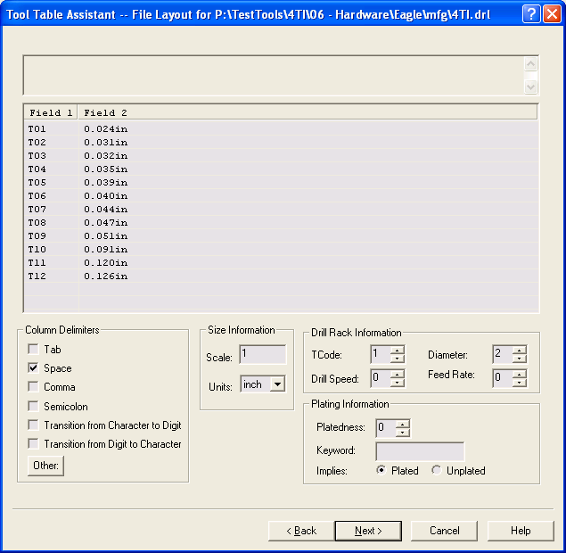

Stel alles in zoals hierboven weergegeven en klik “Next>.”

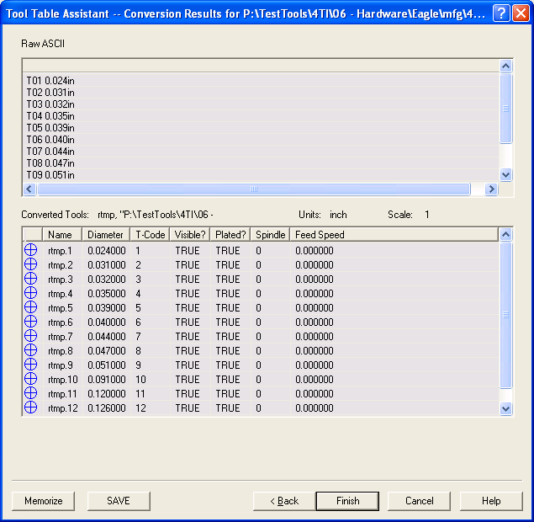

Klik op “Finish”

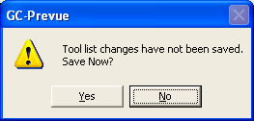

Klik op “No”

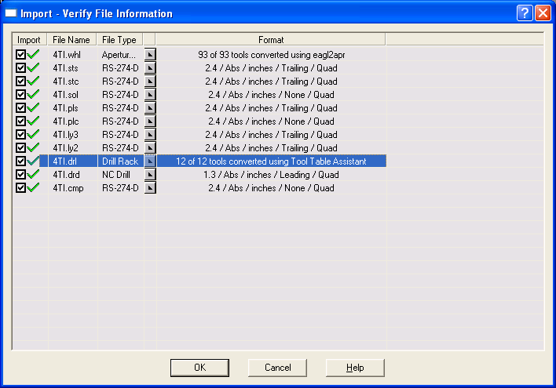
Klik “OK”

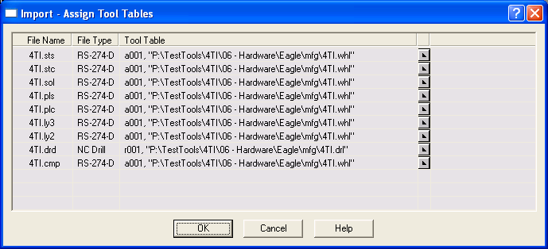
Klik “OK”

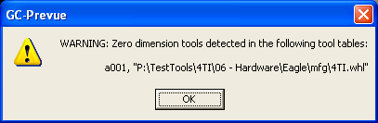
Klik “OK”

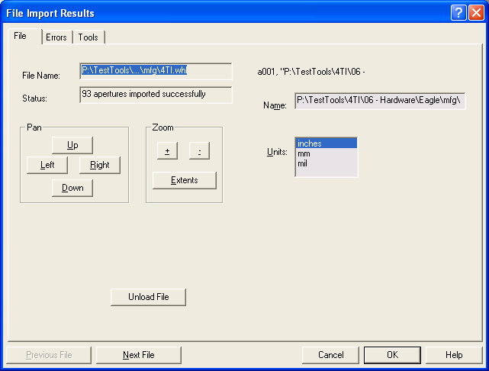
Klik op het tabblad “Errors” om de fouten te zien. Klik op “Next File” om de bestanden te doorlopen. Als er nergens grote fouten instaan, wat aannemelijk is, klik je op “OK”

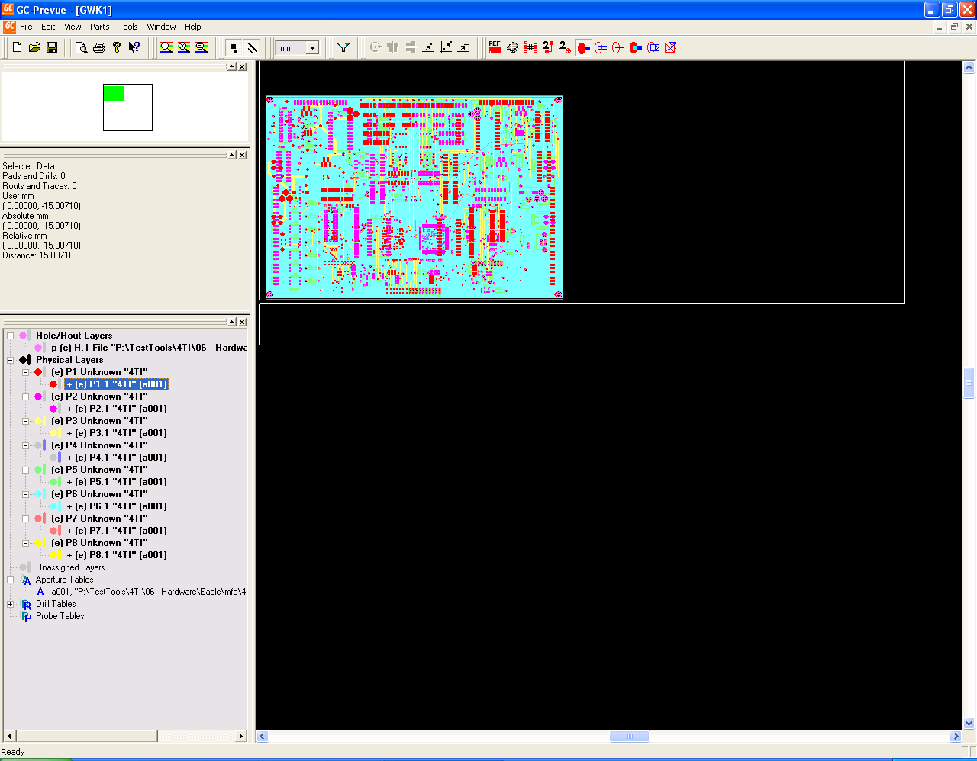

Nu kan je met View -> Layers of door rechts te klikken op de lagen en voor “View” of “Hide” te kiezen lagen tonen of verbergen. Merk op dat de bottom lagen gespiegeld getoond worden en dus niet zullen samenvallen met de top-lagen.

